3-5-2022

Patricia Tovar Quintano

ies galileo - valladolid

Patricia Tovar

Quiero ser Millonario

Introducción. 2

Documentación 2

Objetivos: 2

Problemas a tener en cuenta: 2

Ayudas: 2

Manuales: 3

Manual de Código: 3

Manual de Usuario: 4

El Menú 4

La Jugada 5

Resultado 6

Otros 6

Conclusiones. 7

Webgrafía o referencias. 7

Herramientas de Software (Recursos) 7

Carácter de escape HTML5 7

Eventos de Teclados 8

Fechas y Horas 8

GRID y FLEX 8

Nodos 8

Sort y Suffle – Ordenar y Reordenar Arrays 8

Ventana Modal 8

Preguntas 8

Idea y Diseño 8

Como Documentar 9

# Introducción.

El objetivo principal de este proyecto es crear un juego web, para evaluar el módulo de Desarrollo web en Entorno Cliente del 2º Curso de GS en Desarrollo de Aplicaciones Web… Quiero decir, como está llegando el buen tiempo, hace calor y mi mayor hobby son los juegos voy a diseñar un juego interactivo. ~~(Bajo reparto en clase)~~ Me voy a inspirar en la dinámica que tiene el Programa de televisión ¿Quién Quiere ser Millonario? emitido en Antena 3. A partir de ahora este proyecto se llamará Quiero ser Millonario.

# Documentación

## Objetivos:

Realizar un programa donde:

Se presentará una página inicial donde se puede elegir el nivel de dificultad y dar a iniciar la partida.

A continuación, el juego se realizará 15 preguntas, en pantalla aparecerá una pregunta con 4 respuestas, solo una será correcta. Quiero ser Millonario contará con un cronometro, un marcador con la puntuación, un botón de pausa y un botón de finalizar el juego.

El fin del juego se dará cuando se pulse el botón de finalizar, se acabe la ronda de 15 preguntas ganando todo el bote o se falle una pregunta.

En el encabezado aparecerá siempre un botón con las instrucciones y un botón del Logros.

## Problemas a tener en cuenta:

Se generarán las preguntas de forma aleatoria (teniendo en cuenta el nivel de dificultad) y teniendo en cuenta que no se puede repetir pregunta.

Las respuestas también se generarán de forma aleatoria, la correcta no puede estar siempre en el mismo lugar.

Las ayudas solo se podrán usar una vez por partida.

Si la respuesta se acierta, durante una décima de segundo aparecerá la respuesta en verde, luego volverá al color inicial.

Al cambiar de pregunta el cronometro iniciará en 30.

El cronometro se pausará si se despliega una ventana modal.

## Ayudas:

50/50: el programa eliminara dos respuestas incorrectas.

NEXT: Se pasa a la siguiente pregunta, dando por valida la actual.

# Manuales:

## Manual de Código:

El proyecto cuenta con:

* Index.html 🡪 documento con el HTML del Juego, todo está en el mismo archivo, crearemos partes del código con JavaScript modificando el DOM o modificando el “display” de un Elemento también con JavaScript, es decir haciéndolo aparecer y desaparecer, así jugaremos para que aparezca y desaparezca el menú, la pantalla de jugada y las ventanas modales con las instrucciones, el resultado de la partida (Si has ganado o perdido).
* CSS🡪 directorio con los estilos de CSS.
  + Style.css🡪 Este fichero está dividido en los estilos de General, Menú, el Juego y las ventanas modales.
* IMG🡪 directorio de las imágenes que usamos
  + rene-bohmer-YeUVDKZWSZ4-unsplash 🡪 Fondo de Pantalla
  + pixlr-bg-result 🡪 Logo del Juego
  + arco-pixlr-bg-result 🡪 Arco del juego del Temporizador
* JS🡪 directorio de JS
  + Cookie: funciones de Cookies.
  + Funcionamiento: funciones y eventos que no tiene sentido en los otros ficheros y no son tan específicos ni tantos como para tener su propio fichero. Aquí esta el temporizador, las funciones de ganar o perder, los Botones, eventos de Teclado…
  + LocalStorage: funciones de gestión de Local Storage.
  + Menú: todo el código de JavaScript que se genera única y exclusivamente en la Primera parte del Juego (El menú donde selecciona el nivel…).
  + Pregunta: todo el código relacionado con la partida… las preguntas, las respuestas.
  + 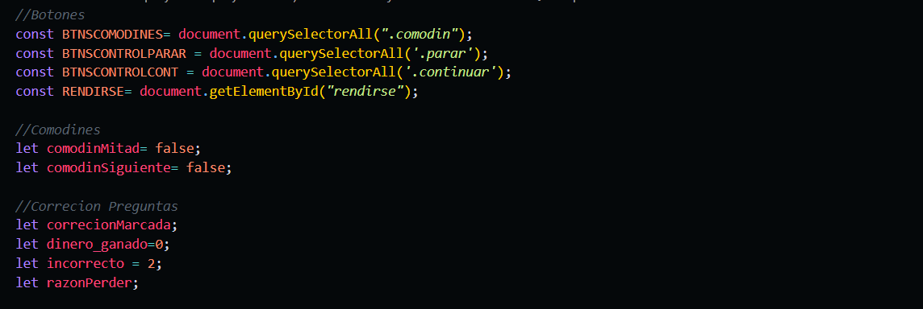Variable: todas las variables ordenadas en grandes grupos.

Menú y Pregunta llevan la estructura de primero las funciones, luego la ejecución del código y por último los Eventos. En el conjunto varios elementos (variables, funciones…) se ordena Alfabéticamente.

## Manual de Usuario:

Esta dividido en dos partes principales, el menú y la partida.

### El Menú



Se divide en tres partes:

* Los Botones Superiores: Estos botones se explica en Otros
* Logo
* Los Botones inferiores

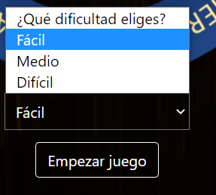En este nivel está el botón de seleccionar los niveles y de empezar a jugar.

El primer paso es elegir el nivel de dificultad, si no se pete aparecerá una alerta de que se elija el nivel.

A continuación, se pulsará el botón de empezar Juego.

### La Jugada

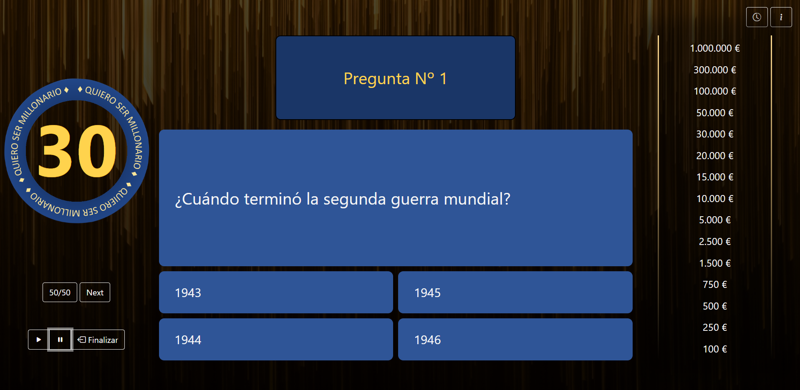

Aparecerá esta pantalla donde se está dividido en tres partes:

* A la derecha: pantalla de puntos, con cada nivel que pase se va pintando los puntos alcanzados en color amarillo.
* En el centro, Arriba una pantalla en el nivel que llegamos, aunque va cambiando por mensajes como correcto cuando acierta o Buena suerte al principio, abajo la pregunta con sus 4 respuestas, donde una es correcta y el resto no.
* En la izquierda: cronometro, comodines y botones de control.

Los comodines pueden usarse solo una vez:

El comodín Next pasa a la siguiente pregunta, contando la pregunta como valida y pasando a la siguiente pregunta.

el comodín 50/50 borra dos respuestas incorrectas

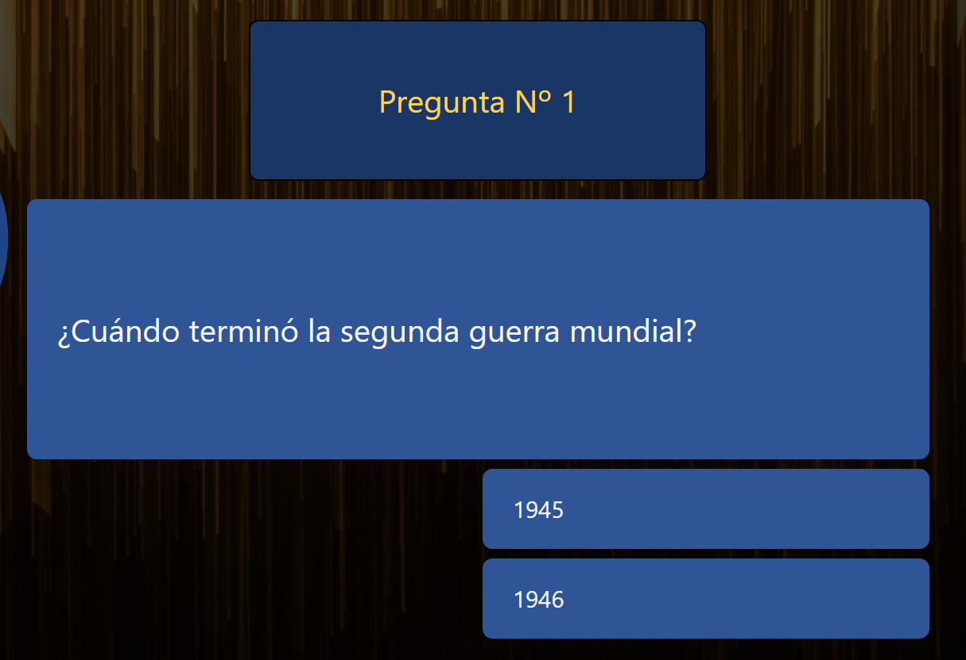

Para seleccionar la respuesta, damos a clic en la respuesta que queremos.

### Resultado

Hay dos opciones Ganar o Perder,

se compone de:

* Titulo.
* Razón del resultado
* Premio obtenido
* Botón de cerrar

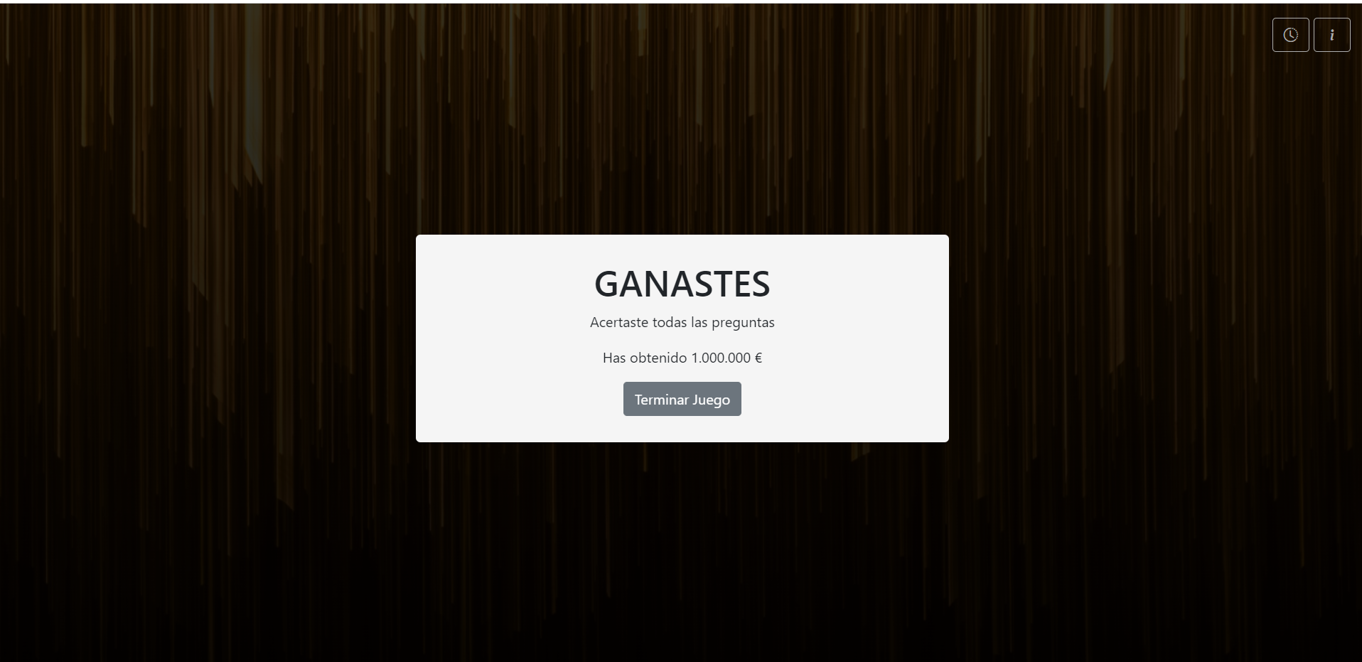

### Otros

#### Instrucciones

Arriba a la derecha se encuentran las instrucciones

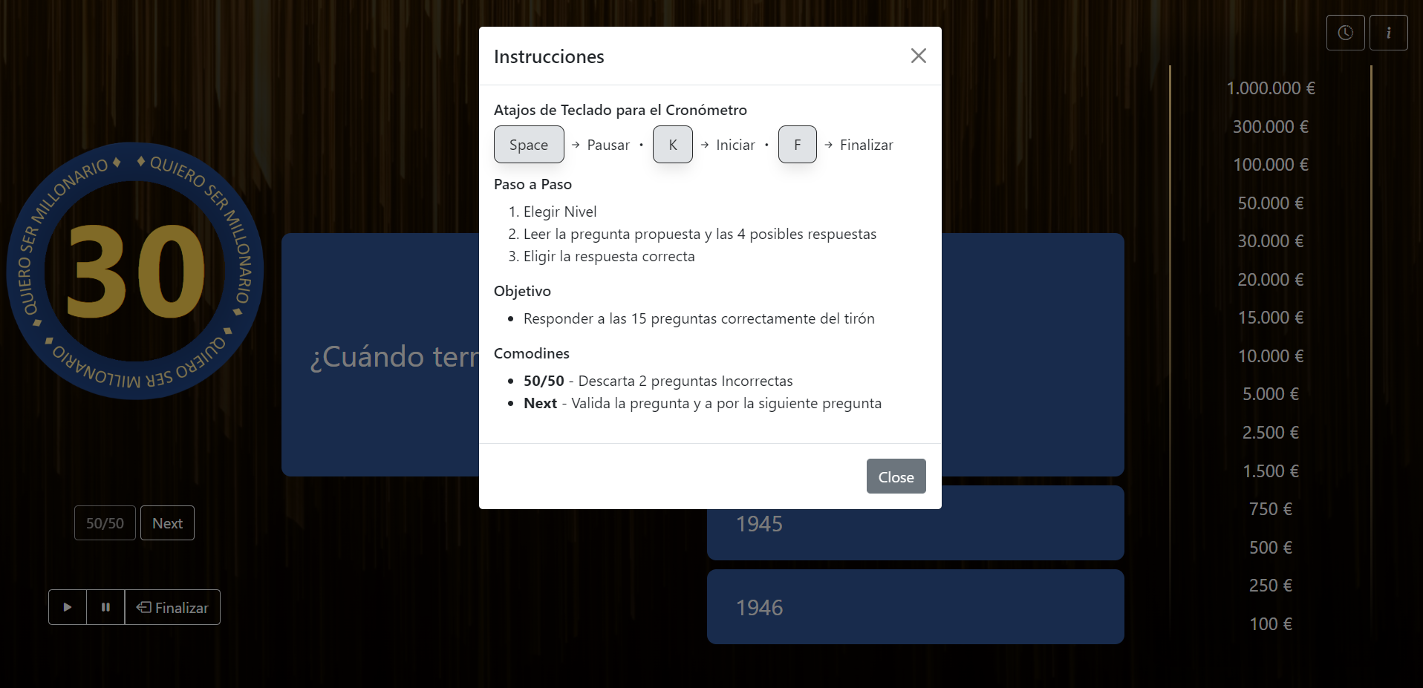

#### Logros

Arriba a la derecha se encuentran los logros

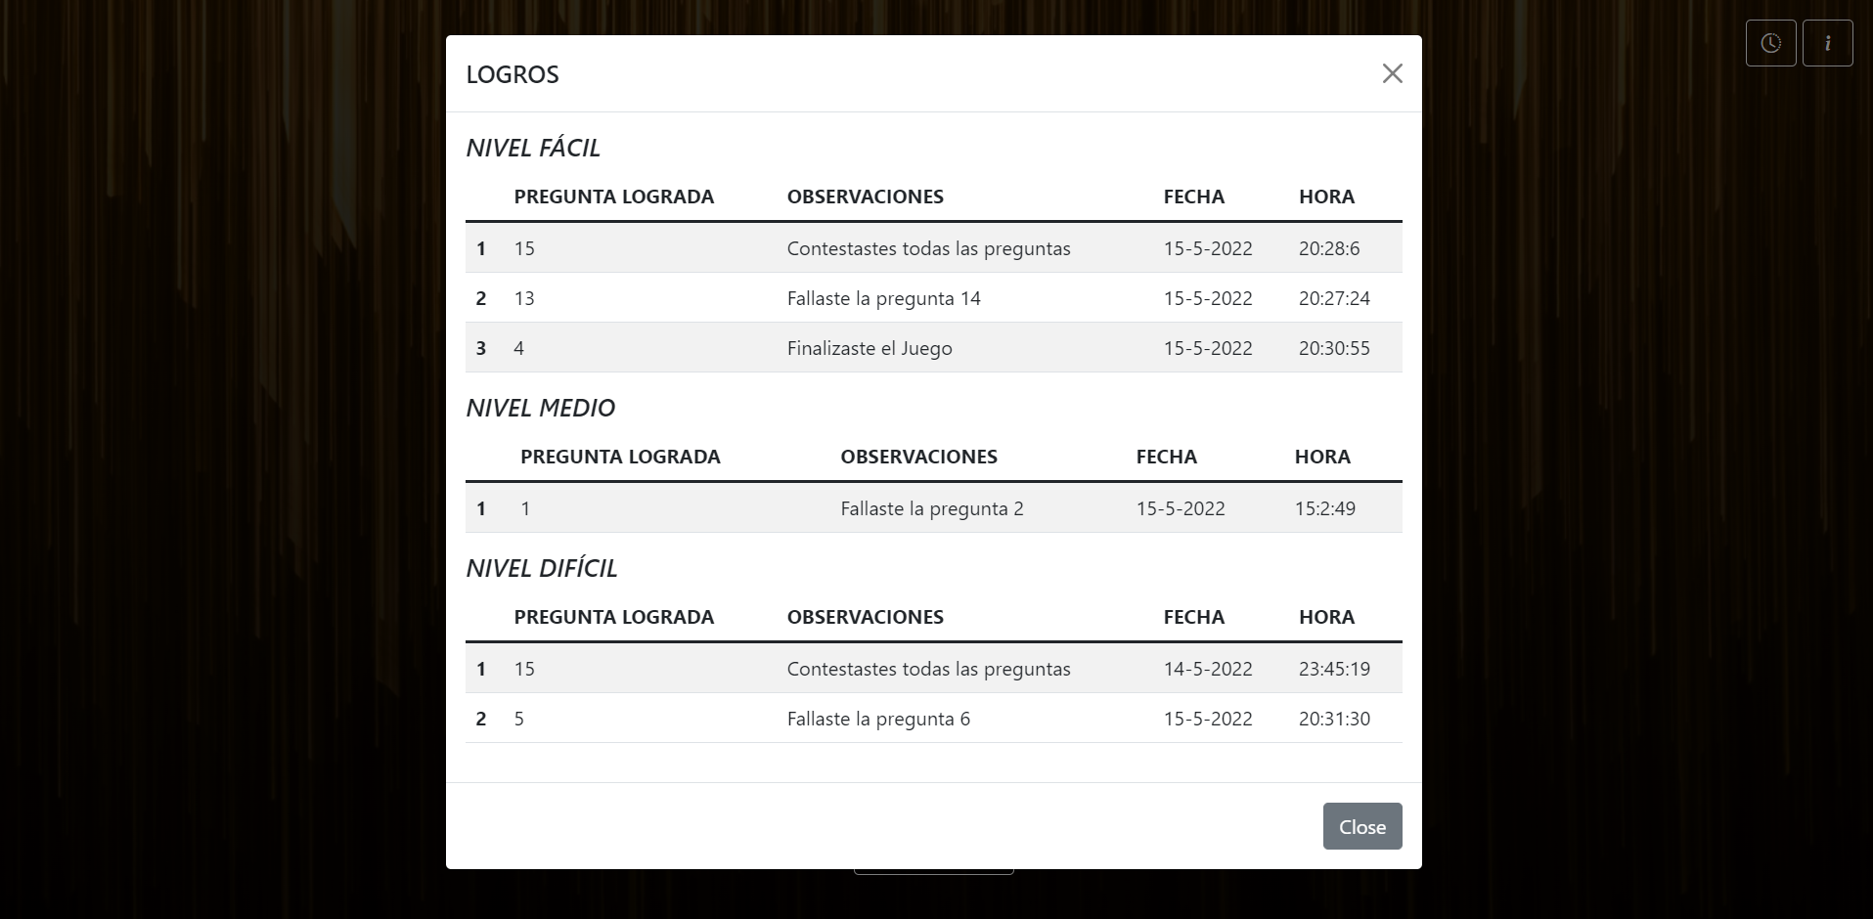

# Conclusiones.

He conseguido mi objetivo, el juego funciona correctamente, los requisitos mínimos les he podido implementar, alguno se me ha cruzado, pero lo he conseguido solucionar.

Para mi gusto el contador cuando contestas muchas seguidas como q va retardado y otra implementación q le veo es un modo ayuda para que cuando testee o haga pruebas poder ver la respuesta correcta y agilizar poder pasar el nivel de forma fácil.

El proyecto me ha servido para entender mejor lo que es el DOM, trabajar con fechas, los intervalos y los eventos de teclado.

# Webgrafía o referencias.

## Herramientas de Software (Recursos)

[Visual Studio Code](https://code.visualstudio.com) – Editor de código Fuente para desarrollar

[Bootstrap](https://getbootstrap.com) – Conjunto de Herramientas de código abierto, yo lo usare para maquetar el HTML

[Removebg](https://www.remove.bg/es) – Quitar el fondo de las imágenes.

[Botones](https://getcssscan.com/css-buttons-examples) – Conseguir estilos de Botones

[Box-Shadows](https://box-shadow.dev/) – Generador de Bordes de Botones

[Pexels](https://www.pexels.com/es-es/) – Imágenes sin licencia y completamente gratuitas

## Carácter de escape HTML5

* <https://ascii.cl/es/codigos-html.htm>

## Eventos de Teclados

* <https://es.javascript.info/keyboard-events>
* <https://iqcode.com/code/javascript/javascript-knowing-when-space-is-pressed>
* https://www.freecodecamp.org/news/javascript-keycode-list-keypress-event-key-codes/

## Fechas y Horas

* <https://professor-falken.com/programacion/javascript/como-obtener-la-fecha-y-hora-actuales-en-javascript/>

## GRID y FLEX

* <https://www.freecodecamp.org/espanol/news/como-centrar-cualquier-cosa-en-css-usando-flexbox-y-grid/>

## Nodos

* <https://stackoverflow.com/questions/21492491/error-when-calling-setattribute-on-elements-first-child/21492538#21492538>
* <https://www.codegrepper.com/code-examples/css/nth+child+javascript>
* <https://lenguajejs.com/javascript/dom/crear-elementos-dom/>

## Sort y Suffle – Ordenar y Reordenar Arrays

* <https://stackoverflow.com/questions/8837454/sort-array-of-objects-by-single-key-with-date-value>
* <https://www.delftstack.com/es/howto/javascript/shuffle-array-javascript/>
* <https://es.javascript.info/task/shuffle#:~:text=Escribe%20la%20función%20shuffle>

## Ventana Modal

* <https://www.youtube.com/watch?v=5c8NLiKW5aI>

## Preguntas

* [https://github.com/Arquisoft/Trivial2b/blob/master/extract/src/main/java/es/uniovi/asw/trivial/resources](https://github.com/Arquisoft/Trivial2b/blob/master/extract/src/main/java/es/uniovi/asw/trivial/resources/PreguntasGeografia.json)
* <https://psycatgames.com/es/magazine/party-games/trivia-questions/>
* <https://psycatgames.com/es/magazine/party-games/trivia-questions-for-adults/>
* <https://psycatgames.com/es/magazine/party-games/animal-trivia/>

## Idea y Diseño

* <https://view.genial.ly/5af97e9644f5dc777273895f/interactive-content-millonario>
* <https://freefrontend.com/css-border-examples/>
* <https://github.com/chuckbot/trivia/blob/14c0b1a052918500990d3fda2c299c8fa5740a50/quizzer.js#L150>
* <https://psycatgames.com/es/magazine/party-games/movie-trivia/>

## Como Documentar

* <http://www.carlospes.com/articulos_de_desarrollo_web/guia_documentacion_de_un_sitio_web.pdf>